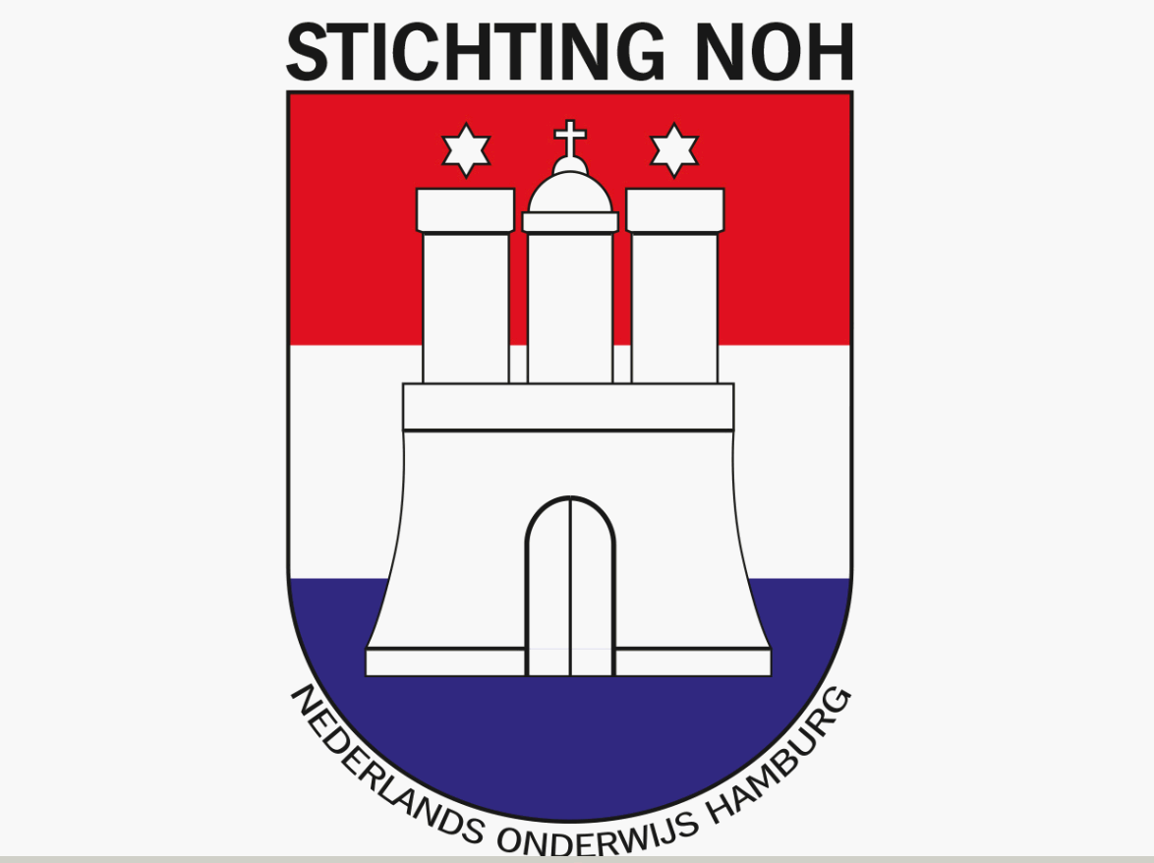
Stichting Nederlands Onderwijs Hamburg
c/o International School of Hamburg
Hemmingstedter Weg 130 D-22609 Hamburg

info@nederlands-onderwijs-hamburg.de www.nederlands-onderwijs-hamburg.de

AANMELDING PRIMAIR ONDERWIJS (SCHOOLJAAR 2025/2026)

Hiermee meld ik de volgend(e) kind(eren) aan voor het primair onderwijs in de Nederlandse Taal en Cultuur in Hamburg. De lessen vinden plaats op dinsdagmiddag van 15:15 uur tot 17:45 uur op de International School of Hamburg (ISH).

Startdatum: ……………….

Voornaam kind Achternaam Geb. Dat. Nationaliteit DE. Sch./ ISH*

........................... ........................... .............… ..................... Ο Ο
........................... ........................... .............… ..................... Ο Ο
........................... ........................... .............… ..................... Ο Ο
........................... ........................... .............… ..................... Ο Ο

*Zit uw kind voor het reguliere onderwijs op een Duitse basisschool (‘Grundschule’) of op de International School of Hamburg (ISH) ? S.v.p. aankruisen wat van toepassing is.

Ouderbijdrage

De ouderbijdrage (incl. leermateriaal) bedraagt: Aandeel bij late aanmelding in:
Tarief privé: € 960,- per kind per jaar Oktober 90%
Tarief bedrijven: € 1374,- per kind per jaar November 80% etc.
10% korting voor tweede en volgende kinderen Vanaf april 30%

Aandeel teruggaaf bij vervroegd vertrek in: November 60%
December 50%
Januari 40% Februari 30% Vanaf maart 0%

De ouderbijdrage wordt betaald door (s.v.p. aankruisen):

Ο Privé Ο Bedrijf

Bij het verlaten van de school door uw kind(eren) dient u ons dit schriftelijk, dan wel per e-mail mede te delen uiterlijk één maand vóór het begin van de maand/het volgende schooljaar (1 augustus) waarin uw kind(eren) niet meer naar school gaan.

Registratie Stichting Nederlandse Onderwijs Buitenland (NOB)

De Stichting Nederlands Onderwijs Hamburg (NOH) is geregistreerd bij de NOB. De NOB vraagt om de volgende gegevens ten behoeve van de algehele leerlingen administratie:

Verklaring nodig i.v.m. NOB registratie:

Ο Mijn kind(eren) staat/staan op het moment van aanmelding NIET ingeschreven bij een instelling voor afstandsonderwijs Nederlandse Taal
Ο Mijn kind(eren) staat/staan op het moment van aanmelding OOK ingeschreven bij een instelling voor afstandsonderwijs Nederlandse Taal

Naam kind(eren) ……………………………………………………………
Naam instelling ……………………………………………………………
Plaats, Land ……………………………………………………………
Datum inschrijving ……………………………………………………………

Naam ouder/verzorger 1: ..................................................................................
Naam ouder/verzorger 2: ..................................................................................

Straat: ..................................................................................
Postcode, Plaats: ..................................................................................
Telefoon thuis: ..................................................................................
Mobiel (ouder 1): ..................................................................................
Mobiel (ouder 2): ..................................................................................
E-mail (ouder 1): ..................................................................................
E-mail (ouder 2): ..................................................................................

Rekening

Graag zouden wij de rekening van de NOH op het volgende e-mailadres ontvangen:
Ο Prive e-mailadres, zie hierboven.
Ο E-mailadres van de werkgever, zoals hieronder weergegeven:

Bedrijf: …………………………………………………………………
T.a.v.: …………………………………………………………………
E-mailadres: …………………………………………………………………

De gegevens die u heeft ingevuld op het inschrijfformulier, worden opgeslagen in de leerlingadministratie van onze school. Uiteraard worden deze gegevens vertrouwelijk behandeld. Op onze administratie is de Wet bescherming persoonsgegevens van toepassing. Dit betekent onder andere dat de gegevens door ons worden beveiligd, en dat de toegang tot de administratie is beperkt tot alleen personeel die de gegevens strikt noodzakelijk nodig heeft. U heeft als ouder het recht om de door ons geregistreerde gegevens in te zien (voor zover die informatie betrekking heeft op uw kind). Als de gegevens niet kloppen, dan mag u van ons verwachten dat wij – op uw verzoek – de informatie verbeteren of aanvullen.

Datum : Handtekening(en):

............................................................. .............................................................

Dit formulier plus een kopie paspoort van uw kind(eren) opsturen naar de secretaris van de NOH op onderstaand post- of e-mailadres:

Postadres: Secretaris Nederlands Onderwijs Hamburg
c/o International School of Hamburg
Hemmingstedter Weg 130 22609 Hamburg
E-Mail: info@nederlands-onderwijs-hamburg.de

Let op: Aan dit aanmeldingsformulier kunnen geen rechten worden ontleend.
Aanmelding garandeert geen automatische plaatsing.
Toestemming gebruik beeldmateriaal

Hamburg, juni 2025

Beste ouder/verzorger,

Op onze school laten wij u met beeldmateriaal (foto’s en video’s) zien waar we mee bezig zijn. Opnames worden gemaakt tijdens verschillende gelegenheden. Bijvoorbeeld tijdens activiteitenen lessen. Ook uw zoon/dochter kan op dit beeldmateriaal te zien zijn.

Wij gaan zorgvuldig om met deze foto’s en video’s. Wij plaatsen geen beeldmateriaal waardoor leerlingen schade kunnen ondervinden. We plaatsen bij foto’s en video’s geen namen van leerlingen.

Daarnaast zijn wij vanuit de wetgeving verplicht om uw toestemming te vragen voor het gebruik van beeldmateriaal van uw zoon/dochter als hij/zij jonger is dan 16 jaar.
Leerlingen van 16 jaar en ouder moeten zelf toestemming geven.

Het is goed om het geven van toestemming samen met uw zoon/dochter te bespreken. Als u uw keuze thuis bespreekt, dan weten ze zelf waarom het gebruik van foto’s en video’s wel of niet mag. Het is goed mogelijk dat u niet wilt dat foto’s van uw kind op internet verschijnen.

Uw toestemming geldt alleen voor beeldmateriaal dat door ons of in onze opdracht wordt gemaakt. Het kan voorkomen dat andere ouders foto’s maken tijdens schoolactiviteiten. De school heeft daar geen invloed op, maar wij vertrouwen erop dat deze ouders ook terughoudend zijn met het plaatsen en delen van beeldmateriaal op internet.

Met deze brief vragen we u aan te geven waarvoor de Stichting Nederlands Onderwijs Hamburg (NOH) beeldmateriaal van uw zoon/dochter mag gebruiken.
Op het toestemmingsformulier kunt u zien voor welk doel de verschillende opties gebruikt worden.

Als we beeldmateriaal willen laten maken voor onderzoeksdoeleinden, bijvoorbeeld om een les van de stagair op te nemen, zullen we u daar apart over informeren en zo nodig om toestemming vragen. Ook als we beeldmateriaal voor een ander doel willen gebruiken, dan op het antwoordformulier vermeld staat, nemen we contact met u op.

U mag natuurlijk altijd de door u gegeven toestemming intrekken. Ook mag u op een later moment alsnog toestemming geven. Zonder toestemming zal er geen beeldmateriaal van uw zoon/dochter gebruikt en gedeeld worden.

Wilt u het antwoordformulier met de aanmelding van uw kind meesturen?

Alvast bedankt voor uw medewerking!

Met vriendelijke groet,

Stichting Nederlands Onderwijs Hamburg

Toestemmingsformulier gebruik beeldmateriaal

Hierbij verklaart ondergetekende, ouders/verzorger van ……………………………………..
groep/klas ……..

dat beeldmateriaal (foto’s en video’s) door de stichting Nederlands Onderwijs Hamburg (NOH) gebruikt mogen worden:

Uw toestemming geldt alleen voor foto’s en video’s die door ons, of in onze opdracht worden gemaakt. Het kan voorkomen dat andere ouders foto’s maken tijdens schoolactiviteiten. De school heeft daar geen invloed op, maar wij gaan ervan uit dat deze ouders – net als de NOH – terughoudend zijn bij het plaatsen van foto’s en video’s op het internet.

Hieronder kunt u aangeven of en waarvoor u toestemming geeft m.b.t. uw kind(eren):

Foto’s van uw kind gebruiken in de schoolgids en flyer | ja / nee
Foto’s van uw kind gebruiken op de website van de school | ja / nee
Foto’s van uw kind gebruiken voor de (digitale) nieuwsbrief aan ouders | ja / nee
Foto’s en video’s van uw kind worden gedeeld met de ouders in Parro. Dit is de school-interne app. | ja / nee
Foto’s van uw kind delen op social-media accounts van de school (FB, Instagram, LinkedIn) | ja / nee

U mag natuurlijk altijd terugkomen op de door u gegeven toestemming.

Datum: ..............................................................................

Naam ouder/verzorger: ..............................................................................

Handtekening ouder/verzorger: ..............................................................................

Toelichting gebruik formulier toestemming

Er is geen toestemming van ouders nodig voor het gebruik van beeldmateriaal in de klas en les voor onderwijskundige doeleinden. Ook is er geen toestemming nodig voor het plaatsen van een foto op een schoolpas of voor gebruik van een foto in het administratiesysteem. Wel gelden voor het gebruik van dat beeldmateriaal de gewone privacyregels (zoals dataminimalisatie: terughoudend omgaan met beeldmateriaal van leerlingen).

In het toestemmingsformulier is aparte toestemming opgenomen voor verschillende categorieën. De wetgever eist dat een ouder een goed geïnformeerde beslissing kan nemen, die ook specifiek is. Het vragen van toestemming ‘voor gebruik van foto’s door de school’ is dat zeker niet. Als school mag je het dus niet zo formuleren: ‘als u niet wilt dat we foto’s van uw kind gebruiken, moet u dat maar zeggen’. Dit is een ‘opt-out’, en dit is in strijd met de wet.

Foto’s maken door ouders op school
Het kan voorkomen dat ouders het vervelend vinden dat andere ouders foto’s maken van hun kinderen.
Meestal overleggen deze ouders samen over het maken en gebruik van die foto’s. Soms komen ouders er samen niet uit en dan wordt de school gevraagd om iets te regelen.

De school wil voor álle kinderen een veilige omgeving zijn, en niet een plek waar kinderen (en hun ouders) bang hoeven te zijn steeds te worden gefotografeerd. Het maken van foto’s en video’s op school kan moeilijk worden verboden, maar kan wel aan banden worden gelegd. Door bijvoorbeeld verwachtingen uit te spreken naar ouders over fotograferen tijdens een schoolactiviteit, of door ouders in de nieuwsbrief te vragen terughoudend te zijn met het maken en publiceren van foto’s. Mocht dat niet het gewenste effect hebben, dan kan de school regels voor het maken van foto’s op school vastleggen in het privacyreglement of in een aparte gedragscode of een protocol. Een schoolgebouw is niet zomaar een openbare plaats waar iedereen toegang toe heeft. De school kan aan het verlenen van toegang dus voorwaarden stellen zoals de (extreme) regel dat fotograferen van leerlingen tijdens de les of in klas alleen is toegestaan door docenten.

Toestemming geven door één of twee ouders
Het is de vraag of de toestemmingsverklaring door één of beide ouders moeten worden ondertekend.

Als leerlingen jonger zijn dan 16 beslissen de wettelijk vertegenwoordigers (de ouders) over de privacy. De wet gaat ervan uit dat je als school mag vertrouwen op de mededelingen van één ouder. Als dat vertrouwen terecht is, dan is de andere ouder ook gebonden aan die mededeling. Bij het ondertekenen van de toestemmingsverklaring, mag de school dus vertrouwen op de toestemming als één ouder die geeft. Alleen als de school weet dat de andere ouder (die niet getekend heeft) tegen de toestemming is, mag de school niet uitgaan van die ene ondertekening. Dan moet de school van beide ouders toestemming hebben. Vooral bij gescheiden ouders kan het verstandig zijn om de toestemming van beide ouders te vragen. Voor het intrekken van toestemming is de mededeling van één ouder ook voldoende.

Bij twijfel is het beter om te vertrouwen op twee handtekeningen, of om de foto dan maar niet te gebruiken.

